Sequência didática 2

Unidade temática
Linhas e formas

Objetivos
- Distinguir figura e fundo em uma imagem.
- Levantar os conhecimentos prévios dos estudantes sobre figuras geométricas.
- Produzir coletivamente uma colagem monocromática a partir de uma figura geométrica.

Habilidades da BNCC – 3ª versão
- (EF15AR02) Explorar e reconhecer os elementos constitutivos das artes visuais (ponto, linha, forma, cor, espaço, movimento etc.).
- (EF15AR05) Experimentar a criação em artes visuais de modo individual, coletivo e colaborativo, explorando diferentes espaços da escola e da comunidade.
- (EF15AR06) Dialogar sobre a sua criação e as dos colegas, para alcançar sentidos plurais.

Gestão de sala de aula
Estudantes organizados em círculo para leitura e apreciação da imagem.
Estudantes organizados em grupos de quatro integrantes para produção do trabalho.

Número de aulas estimado
3 aulas de 50 minutos cada.

Aula 1

Conteúdo específico
Discussão sobre figura e fundo a partir da imagem apresentada.

Recursos didáticos
- Sugerimos a reprodução da figura a seguir.

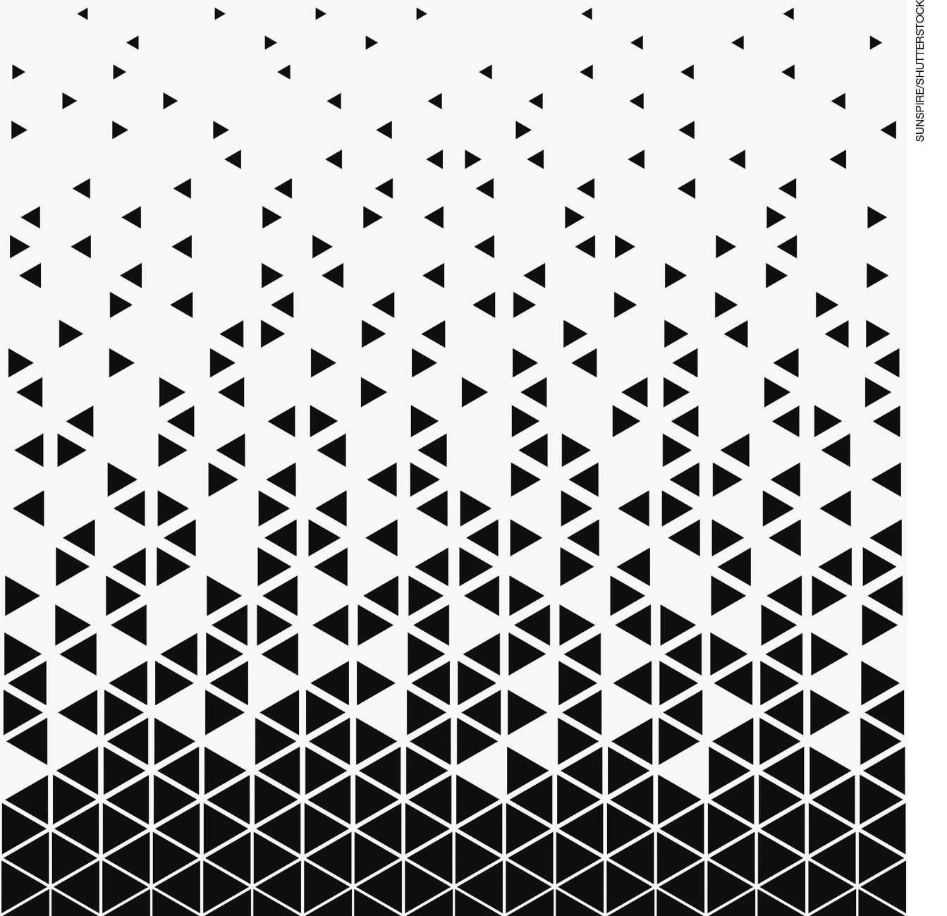

Encaminhamento
- Apresente a imagem aos estudantes. Pergunte o que eles veem.
- Após ouvir as opiniões, explique-lhes que, nesse caso, os triângulos pretos formam uma figura e a cor bege do papel representa o fundo da imagem. Diga-lhes que muitas obras de arte apresentam essa relação entre figura e fundo.
- Desenvolva melhor o conceito levando para sala de aula outras imagens que apresentem figura e fundo e mostre-as aos estudantes. Solicite que apontem o que é figura e o que é fundo nas obras apresentadas.

AulaS 2 e 3

Conteúdo específico
Produção de colagem.

Recursos didáticos
- Papel sulfite tamanho A3, lápis grafite, régua, folhas de papel color set de várias cores, tesoura com pontas arredondadas, cola branca.
- Reprodução da imagem apresentada na Aula 1.

Encaminhamento
- Organize os estudantes em grupos de quatro integrantes.
- Proponha a construção coletiva de uma colagem monocromática a partir de uma figura geométrica que escolherem para trabalhar.
- Oriente os grupos a optar por uma cor para a composição. Instrua-os a desenhar a figura geométrica no papel color set com mais ou menos 5 cm de altura e recortar. Essa etapa deve ser repetida 20 vezes.
- Ajude os estudantes a se organizarem. Enquanto parte do grupo desenha as figuras geométricas no color set, outra parte pode se responsabilizar por recortá-las. Também é possível construir um molde para facilitar a tarefa de desenhar as figuras geométricas no papel.
- Com as peças prontas, apresente novamente a imagem. Discuta com os estudantes as diferentes formas de ocupação dos triângulos no espaço da folha. Peça que eles organizem as peças em várias posições e selecionem a composição que mais agradar ao grupo.
- Oriente-os a colar as peças, tomando cuidado para não mudar a ordem previamente escolhida.
- Organize-os em semicírculo para que apresentem e discutam a respeito de seus trabalhos, enfocando nas diferentes composições, figuras geométricas e cores escolhidas pelos grupos. Os estudantes devem expressar livremente suas percepções sobre seus próprios trabalhos e os dos colegas.

Atividades complementares
- Se tiver acesso a um laboratório de informática na escola, leve os estudantes até lá. Em um site de busca, pesquise a obra Céu e água I, realizada pelo artista gráfico Maurits Cornelis Escher. Nessa obra, Escher subverte figura e fundo, criando uma interessante ilusão. Mostre a obra aos estudantes e deixe-os expressarem livremente suas impressões e percepções.
- Proponha aos estudantes a construção de imagens com base nas figuras geométricas, seguindo os princípios do Tangram. Veja alguns exemplos na ilustração a seguir.
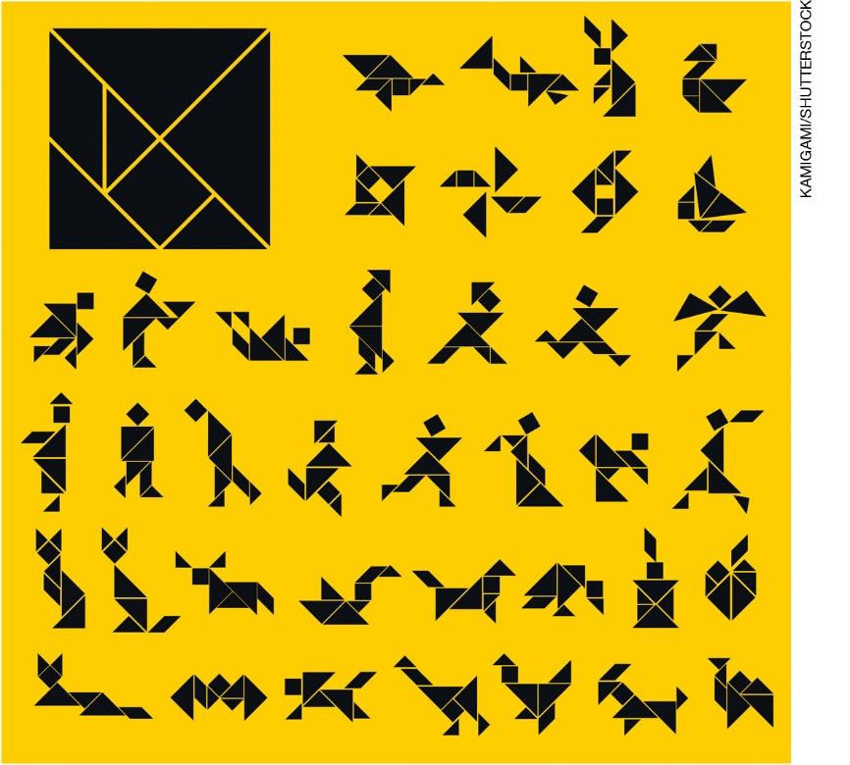
Selecione, com os estudantes, uma ou mais figuras. Amplie-as e disponibilize-as como modelo. Distribua papéis coloridos, tesoura e cola. Oriente os estudantes a recortar figuras geométricas de acordo com a figura escolhida e a colá-las na mesma posição. Auxilie-os na construção das figuras geométricas, caso necessitem.
- Proponha aos estudantes a construção de um desenho utilizando apenas figuras geométricas e tendo como tema “Minha cidade”. Essa atividade pode ser realizada com lápis de cor, lápis grafite e/ou canetas hidrográficas.
- Proponha aos estudantes a construção de figuras geométricas com volume, ou seja, de sólidos geométricos, utilizando massa para modelar.
- 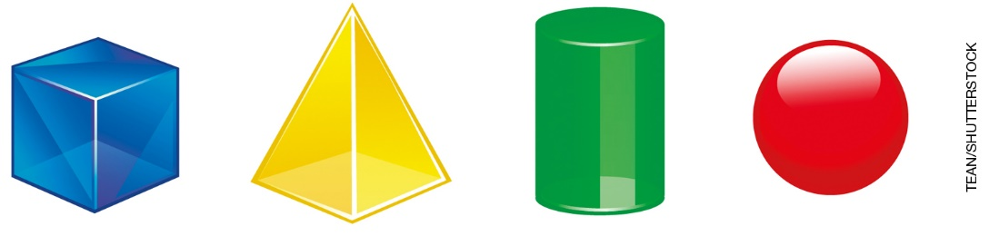
Aferição e formas de acompanhamento dos objetivos de aprendizagem

Legenda
Texto em preto | Objetivo de aprendizagem.
Texto em azul | Forma de acompanhar o desenvolvimento das aprendizagens.

 | Sim | Não | Parcialmente
1. Os estudantes compreendem a diferença entre figura e fundo?
Apresente aos estudantes algumas imagens e peça que identifiquem figura e fundo.
Proponha a eles a produção de um desenho com linhas retas horizontais e verticais preenchendo o fundo e linhas inclinadas preenchendo a figura.
Proponha aos estudantes a produção de uma pintura com cores frias (tons de azul, verde e violeta) preenchendo o fundo e cores quentes preenchendo a figura (tons de amarelo, laranja e vermelho).
2. Os estudantes são capazes de construir uma composição monocromática utilizando uma figura geométrica?
Proponha aos estudantes a criação de uma pintura monocromática coletiva sobre papel kraft.
Peça a identificação de objetos, em suas casas, que apresentem figuras geométricas. Em seguida, oriente-os a registrar esses objetos por meio de fotografia e a trazer os registros para a sala de aula para compartilhar com os colegas.
3. Os estudantes realizaram a atividade de forma coletiva e colaborativa?
Organize os estudantes em círculo e proponha um debate sobre respeito e colaboração durante a execução das atividades coletivas, identificando e ressaltando os pontos positivos das experiências e aqueles que precisam ser melhorados.
Filme os estudantes durante a execução de uma proposta coletiva. Mostre-lhes o registro e discuta de que forma eles foram ou não colaborativos e respeitaram as opiniões e o espaço dos colegas. Ajude-os a encontrar algumas soluções para as questões levantadas.

Sugestões para acompanhar o desenvolvimento dos estudantes

- Proponha aos estudantes a produção de uma pintura a guache inspirada nas linhas, formas e cores utilizadas pelo artista holandês Piet Mondrian (1872-1944) em muitas de suas obras, como no exemplo a seguir, que foi desenhado a partir das obras do pintor.

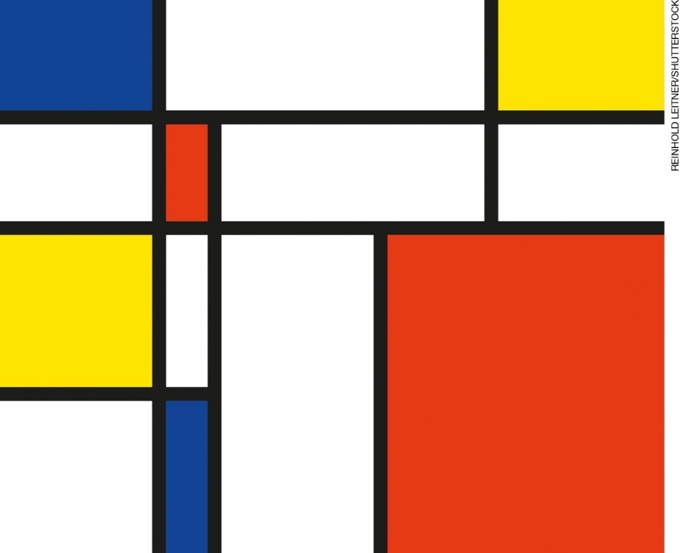

Assim como Mondrian, os estudantes deverão utilizar as cores primárias (amarelo, vermelho e azul), o branco e o preto e linhas retas verticais e horizontais, formando quadrados e retângulos, deitados e em pé.
- Propor aos estudantes a construção de uma exposição das pinturas efetuadas anteriormente no mural da escola para que todos da comunidade escolar possam apreciar. Organizar uma roda para discutir os trabalhos realizados.
- Oriente os estudantes a formar um semicírculo e apresente os trabalhos finalizados enfileirados lado a lado. Crie um debate sobre as dificuldades na realização de cada atividade específica, como a colagem de lã na cartolina ou a escolha das cores a serem utilizadas, e peça a opinião deles sobre os resultados finais. Ao comentar as opiniões deles e expressar a sua avaliação, ressalte os diferentes temas escolhidos, as composições criadas e as cores utilizadas, sem, no entanto, fazer críticas ou depreciar as obras criadas. Em criação artística, o gosto pessoal não deve ser levado em conta, mas sim os critérios de valor.

Embora gosto não se discuta e cada um tenha o direito a ter o seu, o gosto pessoal é algo individual e subjetivo e condiciona o que gostamos ou não em arte, mas não é um critério de avaliação para criações em arte. Devemos avaliar os trabalhos dos alunos de maneira objetiva, comentando seus acertos e apontando qualidades que podem ser entendidas por eles. Assim, comentários como isso é “feio” ou isso é “bonito” devem ser evitados.

Quadro de habilidades essenciais
Considerando as habilidades da BNCC – 3ª versão empregadas neste bimestre, as que consideramos essenciais para que os estudantes possam dar continuidade aos estudos são:

- (EF15AR02) Explorar e reconhecer elementos constitutivos das artes visuais (ponto, linha, forma, cor, espaço, movimento etc.).
- (EF15AR05) Experimentar a criação em artes visuais de modo individual, coletivo e colaborativo, explorando diferentes espaços da escola e da comunidade.
- (EF15AR06) Dialogar sobre a sua criação e as dos colegas, para alcançar sentidos plurais.

ficha para autoavaliação
Marque um X na carinha que retrata melhor o que você sente para responder a cada questão.
 | Sim | Mais ou menos | Não
Compreendi a diferença entre figura e fundo?
Senti dificuldade em desenhar e cortar as figuras geométricas?
Gostei de fazer colagens?
Apreciei os trabalhos realizados pelos demais grupos?
Participei ativamente do meu grupo de trabalho?
Nas questões em que você respondeu Não, o que acredita que precisa fazer para melhorar?
___________________________________________________________________________________________
___________________________________________________________________________________________
___________________________________________________________________________________________
___________________________________________________________________________________________
___________________________________________________________________________________________
___________________________________________________________________________________________
___________________________________________________________________________________________
___________________________________________________________________________________________
___________________________________________________________________________________________

